MANUAL DE USO

JHON ANDERSON BETANCOURT BARON 20192678021

RAUL LEONARDO RAMIREZ MARTINEZ 20192678027

MIGUEL ALEJANDRO RODRIGUEZ ANGARITA 20192678035



UNIVERSIDAD DISTRITAL FRANCISCO JOSÉ DE CALDAS

INGENIERÍA EN TELEMÁTICA

ANÁLISIS DE DATOS

2020

MANUAL DE USO

JHON ANDERSON BETANCOURT BARON 20192678021

RAUL LEONARDO RAMIREZ MARTINEZ 20192678027

MIGUEL ALEJANDRO RODRIGUEZ ANGARITA 20192678035

PRESENTADO A:

FERNANDO YEPES CALDERON

UNIVERSIDAD DISTRITAL FRANCISCO JOSÉ DE CALDAS

INGENIERÍA EN TELEMÁTICA

ANÁLISIS DE DATOS

2020

Tabla de contenido

1. SOBRE LA APLICACIÓN 4

2. CARGA DE ARCHIVOS 5

3. GENERACIÓN DE PRUEBA T UNA MUESTRA 6

4. GENERACIÓN DE PRUEBA T EMPAREJADA 8

6. GENERACIÓN DE PRUEBA DE CORRELACIÓN 10

# SOBRE LA APLICACIÓN

La aplicación esta concebida para calcular dos distintos tipos de prueba, estos son:

* Prueba T una muestra (One Sample T Test)
  + La aplicación calcula el t estadístico y el valor p
* Prueba T emparejada (Paired T Test)
  + La aplicación calcula el t estadístico y el valor p
* Prueba de correlación (Correlation Test)
  + La aplicación calcula los dos tipos de pruebas de correlación, Spearman y Pearson.

La aplicación es multiplataforma, funciona en S.O Windows y Linux.

# CARGA DE ARCHIVOS

Para la carga de archivos, se debe dar click en el botón **Cargar Archivo**, luego de dar click, se abrirá el explorador del S.O para buscar y seleccionar el archivo a cargar, la aplicación solo permite archivos con extensión .csv

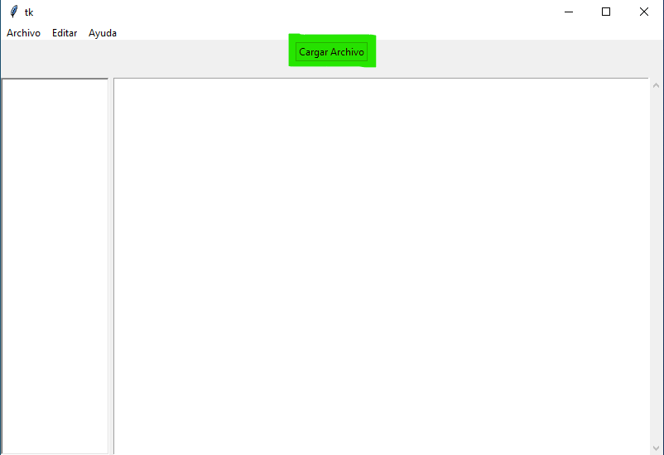

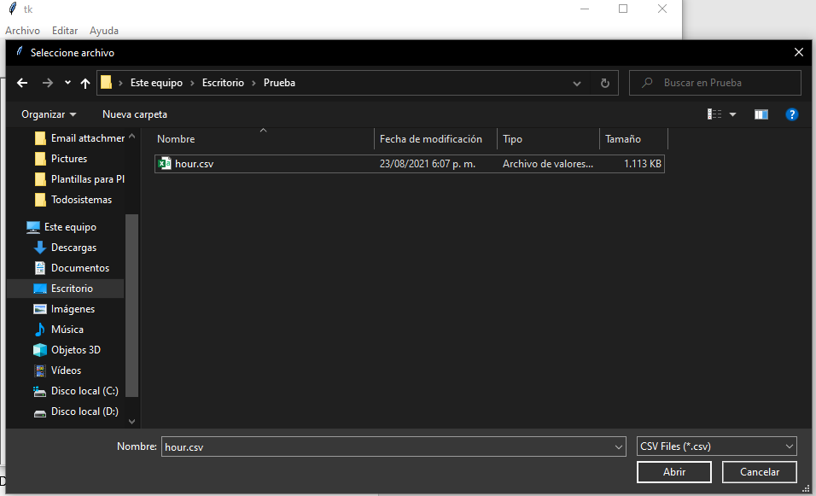

# GENERACIÓN DE PRUEBA T UNA MUESTRA

Una vez seleccionado el archivo se visualizarán las opciones en el panel izquierdo.

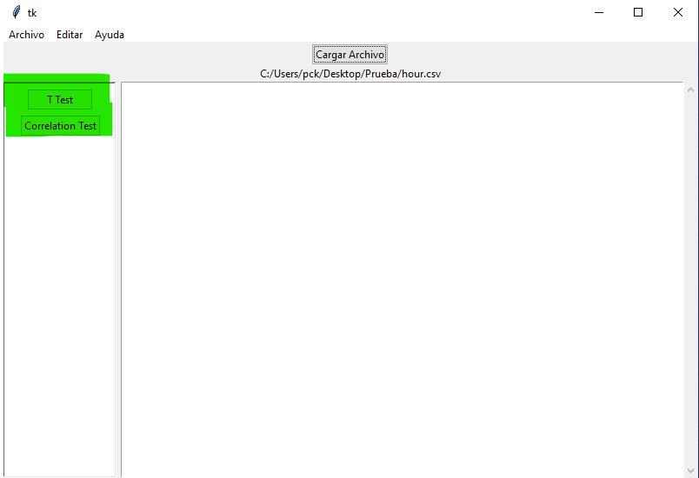

Una vez seleccionemos la opción **T Test** se abrirá otra ventana donde podremos seleccionar las opciones, como el tipo de T test y las columnas del archivo .csv cargado anteriormente, también ingresar la cantidad de muestras que queremos, estas se tomaran de manera aleatoria.

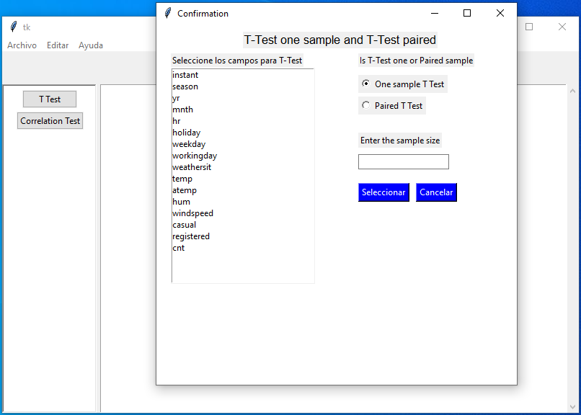

Cuando seleccionemos la columna y la cantidad de datos que deseamos, aparecerá en la ventana inicial los resultados del t estadístico y el valor p.

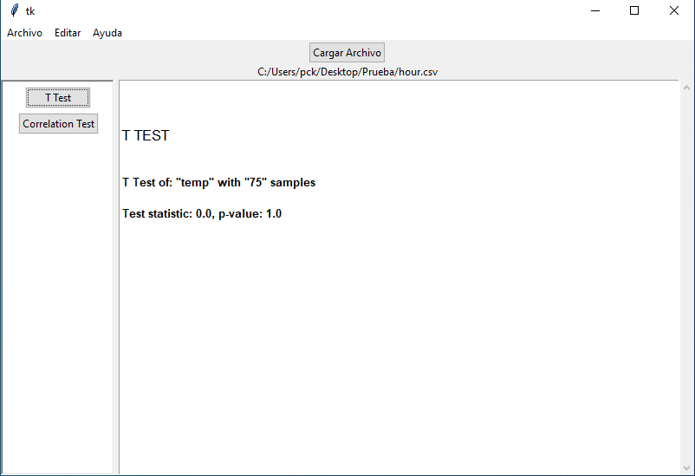

# GENERACIÓN DE PRUEBA T EMPAREJADA

1. Una vez seleccionado el archivo se visualizarán las opciones en el panel izquierdo.



Una vez seleccionemos la opción **T Test** se abrirá otra ventana donde podremos seleccionar las opciones, como el tipo de T test y las columnas del archivo .csv cargado anteriormente

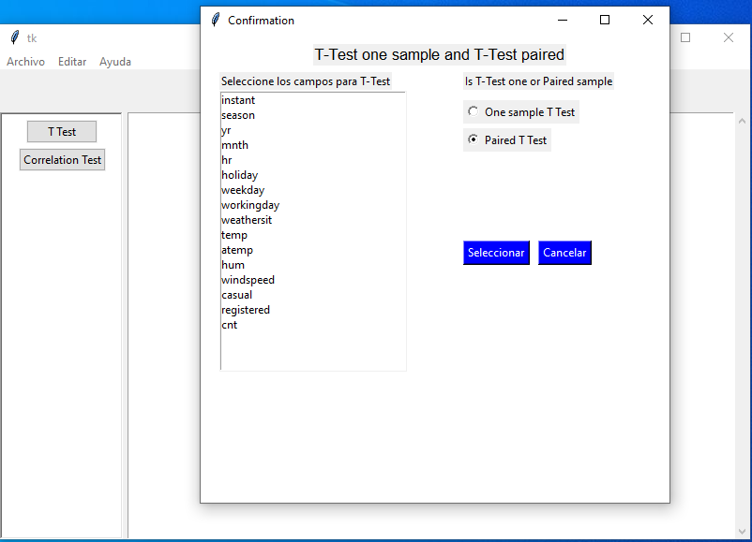

Cuando seleccionemos las columnas que deseamos, aparecerá en la ventana inicial los resultados del t estadístico y el valor p.

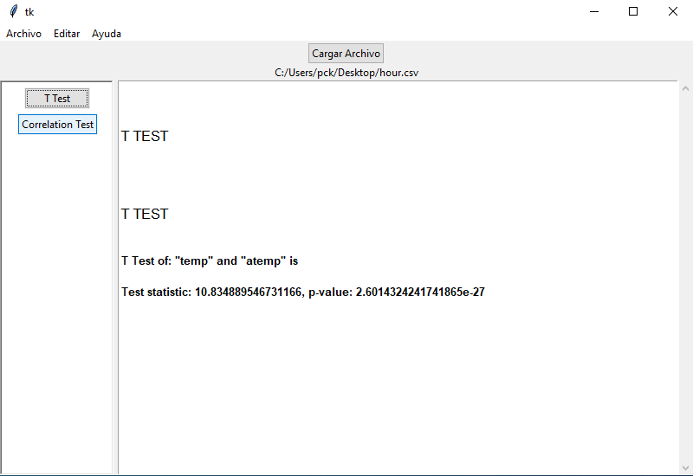

# GENERACIÓN DE PRUEBA DE CORRELACIÓN

# Una vez seleccionado el archivo se visualizarán las opciones en el panel izquierdo.



Cuando seleccionemos la opción **Correlation Test** se abrirá otra ventana donde podremos seleccionar las opciones, como el tipo test de correlación, ya sea Pearson y Spearman, y las columnas del archivo .csv cargado anteriormente.

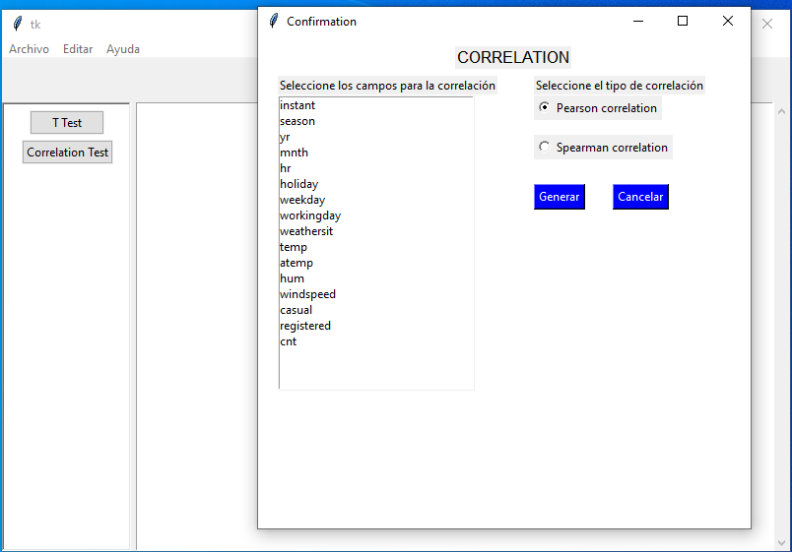

Finalmente, al dar click en generar, en la ventana inicial se podrá visualizar los resultados.

